ΒΙΩΜΑΤΙΚΗ ΕΡΓΑΣΙΑ ΚΑΙ ΔΡΑΣΗ ΑΠΟ ΟΜΑΔΑ ΜΑΘΗΤΩΝ ΤΗΣ Α΄ΓΥΜΝΑΣΙΟΥ ΤΟΥ 2^{ΟΥ} ΓΥΜΝΑΣΙΟΥ ΖΑΚΥΝΘΟΥ.
<< Η ΒΙΑ ΚΑΙ Ο ΡΑΤΣΙΣΜΟΣ ΣΤΟ ΣΧΟΛΕΙΟ ΜΕΣΑ ΑΠΟ ΚΙΝΗΜΑΤΟΓΡΑΦΙΚΕΣ ΤΑΙΝΙΕΣ >>
ΥΠΕΥΘΥΝΗ ΚΑΘΗΓΗΤΡΙΑ: Μαριάννα Μαρκοπουλιώτη, ΠΕ07.
ΣΥΜΜΕΤΕΧΟΝΤΕΣ ΜΑΘΗΤΕΣ:
Αντώνης Βίτσος Α1 Αντωνέλλα Μακρυπόδη Α2
Παναγιώτης Βυθούλκας Α1 Λυκούργος Μποζίκης Α3
Αλέξανδρος Δημήτρη Α1 Μελίσσα Νούζι Α3
Κλαούντια Καμπέρη Α2 Αμάν Σινγκ Α4
Κωνσταντίνος Κλαυδιανός Α2 Κιράτ Σινγκ Α4
Νικόλας Κοτσώνης Α2 Χριστίνα Σούλη Α4
Κωνσταντίνος Λότσης Α2 Βαλάντης Τσουκαλάς Α3
Τάσος Λούντζης Α3 Μαριάννα Χαϊμέλη Α4

ΣΤΟΧΟΙ ΤΟΥ ΘΕΜΑΤΟΣ.

Σκοπός της ερευνητικής εργασίας μας είναι ο προβληματισμός των παιδιών της ηλικίας μας σχετικά με το θέμα του ρατσισμού και της βίας μέσα στο σχολικό περιβάλλον.
Η πολύ σύγχρονη ιδέα της υπεύθυνης καθηγήτριας για το Project να προσεγγίσουμε το θέμα μέσα από τις κινηματογραφικές ταινίες, βρήκε σύμφωνους και χαροποίησε όλους τους μαθητές της ομάδας.
Θα μπορούσαμε μέσα από τις βιωματικές δράσεις των κινηματογραφικών ηρώων να αναγνωρίσουμε καταστάσεις βίας ή ρατσιστικής συμπεριφοράς μέσα στο σχολικό περιβάλλον και θα είναι σαν να βιώνουμε κι εμείς παρόμοια φαινόμενα, να τα εντοπίζουμε, να τα προλαμβάνουμε και κατά το μέτρο του δυνατού να τα αντιμετωπίζουμε στον άμεσο περίγυρο.
Πέρα από τα προηγούμενα είναι επιπλέον στόχος μας να μάθουμε το σεβασμό στην ανθρώπινη ύπαρξη και να ανακαλύψουμε πολύ σημαντικές αξίες για τις μεταξύ μας σχέσεις.
Για να αιτιολογήσουμε και την επιλογή του θέματός μας τονίζουμε ότι μέσα στο σχολείο μας συμβιώνουμε καθημερινά με συμμαθητές μας από πολλές και διαφορετικές χώρες και κουλτούρες και θεωρήσαμε αναγκαία και επιβεβλημένη την ενασχόλησή μας με το συγκεκριμένο θέμα, μέσα από μια σύγχρονη μορφή τέχνης όπως είναι ο κινηματογράφος.
Παρόλο που είμαστε σε μια πολύ νεαρή ηλικία ακόμα, πιστεύουμε ότι τα οφέλη θα είναι πολλά μέσα από αυτή τη διαδικασία. Άμεσα βλέποντας γεγονότα και συμπεριφορές μέσα από τους πρωταγωνιστές της ταινίας, σχολιάζοντας αυτά που βλέπουμε, κριτικάροντας όλα αυτά που βλέπουμε, εκφράζοντας τα συναισθήματά μας και τις σκέψεις μας. Αλλά και μακροπρόθεσμα όλα αυτά τα βιώματα πιστεύουμε ότι θα έχουνε ισχύ και θα μπορούμε να προλάβουμε ή να εμποδίσουμε ένα ρατσιστικό ή βίαιο φαινόμενο πριν γιγαντωθεί.

+

Αναζητώντας τις κατάλληλες κινηματογραφικές ταινίες για το Project μας βρήκαμε πάρα πολλούς τίτλους ταινιών, που θα μπορούσαν να ταιριάζουν με το θέμα μας, στο internet, σε παλιά κινηματογραφικά περιοδικά ή και εφημερίδες, ρωτήσαμε επίσης γονείς, φίλους και δασκάλους για το αν έχουν δει κάποια ταινία ανάλογη του θέματός μας και αν θα μπορούσαν να μας προτείνουν κάτι.
Μετά από προσεκτική αναζήτηση και αφού είχαμε βρει αρκετούς τίτλους ταινιών αποφασίσαμε να αφήσουμε την επιλογή στην υπεύθυνη καθηγήτρια, γιατί θέλαμε οι ταινίες μας να αφορούν κυρίως το μαθητικό περιβάλλον, να ασχολούνται με προβλήματα μαθητών ή εφήβων, να μην περιέχουν σκληρές σκηνές βίας, να μην μας σοκάρουν και γενικά να άπτονται του ενδιαφέροντός μας και της ηλικίας μας.
Η πρώτη ταινία που επιλέξαμε είναι μια ελληνική ταινία με τίτλο: ‘’Το καναρινί ποδήλατο’’.

Η ταινία γυρίστηκε το 1999. Πιστή στην πραγματικότητα (βασίζεται άλλωστε σε αληθινή ιστορία), δεν τελειώνει με «επαίνους» αλλά τονίζει την εμπιστοσύνη στην αξία των ανθρώπινων σχέσεων και στην αξία της θέλησης.
Το «Καναρινί ποδήλατο» είναι γνωστή ταινία του Δημήτρη Σταύρακα. Προβλήθηκε και συζητήθηκε πολύ σε πολλά ελληνικά σχολεία. Τη βρήκαμε αρκετά ρεαλιστική, αφού απεικονίζει τυπικές εκφάνσεις ελληνικού σχολείου.
Το σενάριο: Βρισκόμαστε σε ένα δημοτικό σχολείο, με έντονα τα χαρακτηριστικά της κοινωνικής του ταυτότητας: κοινωνική σύνθεση του μαθητικού πληθυσμού, τυπικές παιδαγωγικές ενίσχυσης του ανταγωνισμού («η πρώτη θέση παίζεται»), της «αριστείας», των διακρίσεων, του ατομικισμού, κ.ά. Ένας νέος δάσκαλος έρχεται με μετάθεση στο σχολείο και του ανατίθεται η έκτη τάξη. Ο δάσκαλος πολύ γρήγορα εκδηλώνει τις παιδαγωγικές του ανησυχίες, τις ιδέες του και τους προβληματισμούς του, που, καταπώς φαίνεται, τους αντλεί από τις αρχές της Νέας Αγωγής.
Πολύ σύντομα εντοπίζει, τυχαία, στο τελευταίο θρανίο τον Λευτέρη (ο πατέρας του ταξιτζής), που δεν μπορεί (στην έκτη τάξη!) να διαβάσει, να γράψει και να κάνει αριθμητικές πράξεις. Παρουσιάζει τα συμπτώματα που η σχετική βιβλιογραφία αποδίδει στη «δυσλεξία» ή στις λεγόμενες «μαθησιακές δυσκολίες».
Με ιδιαίτερη έγνοια και φροντίδα, με συστηματική εξατομικευμένη παρέμβαση, καινοτόμες διδακτικές δράσεις και παιδαγωγικές ενίσχυσης, ο δάσκαλος προσπαθεί να φέρει τον Λευτέρη σε επαφή με την γνώση (π.χ., πρόσθετα απογευματινά «ιδιαίτερα» μαθήματα, εξωσχολικές συναντήσεις, ανάθεση καθηκόντων ταμία σε έκθεση βιβλίου, κ.ά.). Ο δάσκαλος ενισχύεται ο ίδιος στην προσπάθειά του για την υποστήριξη του Λεύτερη, όταν διαπιστώνει, πάλι τυχαία και εκτός σχολείου, ότι ο Λευτέρης, μόνος του, έχει συναρμολογήσει ένα θαυμάσιο καναρινί ποδήλατο. Άραγε, το σχολείο καταγράφει και αξιοποιεί αυτά που μπορούν και κάνουν οι μαθητές, πέρα από τις επίσημες εκδοχές γνώσεων, δεξιοτήτων και ικανοτήτων του αναλυτικού προγράμματος;
Στην έκθεση βιβλίου που οργανώνεται στο σχολείο, ο δάσκαλος αναθέτει στον Λευτέρη χρέη ταμία, παρά τις αντιδράσεις του διευθυντή και τις επιφυλάξεις των γονέων. Για να ανταποκριθεί στο έργο του ταμία, έμαθε αριθμητική. Κι εδώ μπορεί να σημειώσει κανείς τη σημασία που έχει για τη μάθηση, η ανάδειξη της κοινωνικής και πρακτικής αξίας και χρησιμότητας της γνώσης.
Οι πρωτοβουλίες του νέου δασκάλου δεν είχαν θετική υποδοχή εκ μέρους του διευθυντή του σχολείου και των άλλων συναδέλφων. Ο διευθυντής τον κάλεσε επανειλημμένα για να του συστήσει να μην αφιερώνει χρόνο στον Λευτέρη («είναι χαμένος χρόνος»), να αποσύρει πρωτοβουλίες που συνιστούν κριτική στους άλλους συναδέλφους που δεν έχουν ανάλογες ανησυχίες, να του υπενθυμίσει τη συνάφεια της σχολικής επίδοσης με γενετικούς παράγοντες, κ.ά. Ο δάσκαλος παραπαίει ανάμεσα στις επιλογές του και στις αντιδράσεις «των άλλων» του σχολείου. Η μοναξιά, η περιθωριοποίηση, η «ιδιώτευση» και η απομόνωση του δασκάλου εμφανής. Όπως λέει, «Με τα παιδιά δεν έχω πρόβλημα. Οι άλλοι είναι το πρόβλημα. Το πρόβλημα είναι όλο το υπόλοιπο σχολείο».
Παρ’ όλα αυτά, ο δάσκαλος κατάφερε να εξασφαλίσει για τον Λευτέρη ένα εξατομικευμένο «παιδαγωγικό συμβόλαιο» αναγνώρισης, σεβασμού, ενεργητικής ακρόασης, ενδιαφέροντος, φροντίδας, θετικής διάκρισης, ενίσχυσης, πρόσθετης διδακτικής στήριξης, κ.τ.ο. Έτσι ο Λευτέρης κατάφερε σιγά σιγά να μην έχει ιδιαίτερο πρόβλημα με τα μαθήματα του σχολείου. Μια μέρα αρρωσταίνει ο δάσκαλος του Λευτέρη και τον αντικαθιστά συνάδελφός του με ακραίες αντιλήψεις κοινωνικού δαρβινισμού να υπαγορεύουν την παιδαγωγική του πράξη. Αυτή η «αναπλήρωση» είχε ως αποτέλεσμα ο Λευτέρης να εξαφανιστεί από το σχολείο, γιατί, εκεί που πήγαινε να πιστέψει ότι τα «καταφέρνει», «έπεσε» στα χέρια ενός δασκάλου που υιοθετούσε πολύ διαφορετικά παιδαγωγικά προτάγματα (απόρριψη, υποτίμηση, παραμέληση, κ.ά.).

(Σκηνή από την ταινία ‘’Καναρινί ποδήλατο’’)

Τόσο αυτή την ταινία όσο και την επόμενη που θα περιγράψουμε, τις βλέπαμε τμηματικά την ώρα του προγράμματός μας (35’-40’ καθαρού χρόνου) ξεκινώντας περίπου προς το τέλος του Β’ τριμήνου και εφόσον είχαμε απορίες ή όταν θέλαμε να εκφράσουμε την άποψή μας και τα συναισθήματά μας για τα διαδραματιζόμενα σταματούσαμε την προβολή και κρατούσαμε σημειώσεις επιτόπου. Κάποιες φορές βλέπαμε και δεύτερη ή και τρίτη φορά κάποια σκηνή για να εντοπίσουμε κάτι που είχε περισσότερο ενδιαφέρον για μας ή ήταν κάποια χαρακτηριστική συμπεριφορά βίας ή ρατσισμού ή πώς αντιμετώπιζε κάποιος από τους πρωταγωνιστές τέτοιου είδους ενέργειες.

Η δεύτερη ταινία μας είναι μια ξενόγλωσση ταινία του 2007: ‘’Freedom Writers’’ (‘’Οι συγγραφείς της ελευθερίας’’) του σκηνοθέτη Richard LaGravensese με βασική πρωταγωνίστρια την βραβευμένη ηθοποιό Hilary Swank, Patrick Dempsey κ.α.
Η ταινία βασίζεται στο ομώνυμο βιβλίο της καθηγήτρια Erin Gruwell και της τάξης της.

(Η πραγμάτικη Erin Gruwell και η τάξη της, συγγραφείς του ομώνυμου βιβλίου και της ταινίας που βασίστηκε σε αυτό.)
Η εικοσιτριάχρονη ιδεαλίστρια Έριν Γκρούελ (Erin Gruwell) καθηγήτρια αγγλικών στο Γυμνάσιο Ουίλσον, στο Λονγκ Μπιτς της Καλιφόρνια, έρχεται αντιμέτωπη με μια αίθουσα από «δηλωμένους αδίδακτους» μαθητές. Μια μέρα πέφτει στα χέρια της ένα σημείωμα με μια άσχημη ρατσιστική καρικατούρα και, οργισμένη, δηλώνει πως κάτι τέτοια οδήγησαν στο Ολοκαύτωμα. Τα παιδιά την κοιτούν ανέκφραστα, δεν έχουν ιδέα. Κι έτσι, αυτή κι οι μαθητές της, με πολύτιμο οδηγό τα βιβλία ‘’Το ημερολόγιο της Άννας Φρανκ’’, και το ‘’Ημερολόγιο της Ζλάτα: η ζωή ενός παιδιού στο Σαράγεβο’’, ρίχνονται σε μια οδύσσεια για ν' ανοίξουν τα μάτια, να πλατύνουν τα μυαλά για ν' αλλάξει η ζωή. Μαθαίνουν να βλέπουν τους παράλληλους βίους σε αυτά τα βιβλία, τις ομοιότητες με τη δική τους ζωή και ανακηρύσσουν τους εαυτούς τους «Συγγραφείς της Ελευθερίας», προς τιμήν των ακτιβιστών για τα ανθρώπινα δικαιώματα «Καβαλάρηδες της Ελευθερίας» (Freedom writers - Freedom riders). Με τα χρήματα που συγκέντρωσαν από διάφορες δράσεις που οργάνωσαν, έφεραν στην Καλιφόρνια για μια επίσκεψη τη Miep Gies, τη θαρραλέα Ολλανδή που πρόσφερε καταφύγιο στην οικογένεια της Άννας Φρανκ, και η οποία δήλωσε ότι η Έριν Γκρούελ κι οι μαθητές της ήταν «πραγματικοί ήρωες». Οι προσπάθειές τους είχαν θεαματικά αποτελέσματα, τόσο όσον αφορά την αναγνώριση, όσο και τη μόρφωσή τους. Και οι 150 Συγγραφείς της Ελευθερίας αποφοίτησαν από το λύκειο και τώρα σπουδάζουν σε κολέγια. Με δυναμικές και ουσιώδεις καταγραφές από τα ημερολόγια των μαθητών και ένα αφηγηματικό κείμενο από την Έριν Γκρούελ, το Ημερολόγιο των Συγγραφέων της Ελευθερίας είναι ένα αισιόδοξο, αλησμόνητο παράδειγμα που δείχνει πώς η σκληρή δουλειά, το θάρρος και η αποφασιστικότητα άλλαξαν τη ζωή μιας καθηγήτριας και των μαθητών της. Τα έσοδα που θα προκύψουν από αυτό το βιβλίο θα καταβληθούν σε έναν οργανισμό που συστάθηκε για να πληρώνονται τα δίδακτρα των Συγγραφέων της Ελευθερίας στα διάφορα κολέγια. Η Έριν Γκρούελ είναι τώρα επισκέπτης-καθηγήτρια στο Κρατικό Πανεπιστήμιο της Καλιφόρνια, στο Λονγκ Μπιτς, όπου σπουδάζουν μερικοί από τους μαθητές της.

Η συγκεκριμένη ταινία μας συγκίνησε όλους πάρα πολύ και αισθανθήκαμε πολλές φορές στη διάρκεια της προβολής της πολύ κοντά τόσο στα μαθησιακά προβλήματα των μαθητών όσο και στο περιβάλλον του σχολείου.
Η προσπάθεια της συγκεκριμένης καθηγήτριας να βοηθήσει με τέτοια αφοσίωση τους μαθητές της μας φάνηκε μοναδική και ασύλληπτη. Πέρα από την καθημερινή δουλεία που έκανε για να αποδώσει ως εκπαιδευτικός δημιούργησε πολύ στενή προσωπική σχέση με τους μαθητές της και πραγματικά θυσίασε την προσωπική της ζωή και αφιέρωσε το μέγιστο του χρόνου της για να βελτιώσει τις επιδόσεις των μαθητών της, να συμβάλει στην ανάπτυξη της προσωπικότητάς τους ,να εμπλουτίσει τις γνώσεις τους, ‘άνοιξε’ τα μάτια και τα μυαλά τους, τους έδωσε την ευκαιρία να ‘χτίσουν μια νέα ζωή σε γερές βάσεις.
(Η αφίσα της ταινίας με κάποιους από τους ηθοποιούς)

Κατά τη διάρκεια της παρακολούθησης και των δύο ταινιών βασιστήκαμε σε ένα ερωτηματολόγιο το οποίο συντάξαμε μόνοι μας για να ξέρουμε που να βασιστούμε, για να μπορέσουμε να εντοπίσουμε τα στοιχεία που αφορούσαν το θέμα μας και να βοηθηθούμε στην κριτική και στην ανάπτυξη των εννοιών της βίας και του ρατσισμού. Το ερωτηματολόγιό μας περιείχε τις ερωτήσεις:
1. Ξέρεις τι είναι ο ρατσισμός και τι είναι η βία; Δώσε έναν σύντομο ορισμό.
2. Έχει εντοπίσει ρατσιστικές η βίαιες συμπεριφορές στην τάξη σου;
3. Ποια άτομα πιστεύεις ότι δέχονται συνήθως συμπεριφορές βίας η ρατσισμού;
4. Ποια άτομα πιστεύεις ότι εκφράζονται βίαια ή ρατσιστικά απέναντι στους συμμαθητές και γιατί;
5. Σε τι νομίζεις πως οφείλεται ή από πού προέρχεται αυτού του είδους η συμπεριφορά βίας ή ρατσισμού; Πώς τη δικαιολογείς;
6. Ποια θα ήταν ενδεχομένως η δική σου προσωπική αντιμετώπιση ή αντίδραση αν γινόσουν μάρτυρας ενός βίαιου επεισοδίου η μιας ρατσιστικής συμπεριφοράς μέσα στο σχολείο ή έξω από αυτό; Τι θα πρότεινες;
7. Θεωρείτε απαραίτητο ή σημαντικό να συζητήσετε ένα τέτοιο θέμα με μεγαλύτερούς σας; (γονείς, αδέλφια, δασκάλους). Έχετε ποτέ συζητήσει σχετικά με το θέμα ως τώρα;

Μπορούμε να πούμε λοιπόν ότι αυτό το ερωτηματολόγιο αποτέλεσε ένα βασικό εργαλείο τόσο για την κατανόηση των ταινιών όσο και για την έκφραση των σκέψεων και των συναισθημάτων μας.

Αφού ολοκληρώσαμε την προβολή των ταινιών μας, θεωρήσαμε σημαντικό και ωραίο να εκφράσουμε την αντίθεση μας στη βία και στο ρατσισμό φτιάχνοντας μια αφίσα ενάντια σε αυτά τα φαινόμενα, τόσο ζωγραφίζοντας οι ίδιοι όσο και συναρμολογώντας ανάλογες φωτογραφίες που κατεβάσαμε από το διαδίκτυο.

Παρόλο που η ομάδα μας πρόλαβε να δει μόνο δύο ταινίες σχετικές με το θέμα μας θεωρούμε πως υπάρχουν και πολλές άλλες από τις οποίες μπορούμε να μάθουμε πάρα πολλά πράγματα σχετικά με τη βία και τον ρατσισμό αλλά όπως έχουμε προαναφέρει χρειάζεται και η κατάλληλη ωριμότητα για να κατανοήσουμε και να αντιμετωπίσουμε αυτό το θέμα.
Θα χαιρόμασταν πολύ αν στο μέλλον κατορθώναμε ξανά να ασχοληθούμε με διάφορα θέματα μέσα από τις κινηματογραφικές ταινίες, το θέατρο ή τα βιβλία.
Συνειδητοποιήσαμε μετά από αυτή την εμπειρία πόσο δυνατή μπορεί να είναι η εικόνα στο να περάσει διάφορα μηνύματα, τόσο με αρνητικό όσο και με θετικό τρόπο. Ζητάμε λοιπόν από τους γονείς και τους δασκάλους μας να συμβάλλουν στην πνευματική μας ανάπτυξη και καλλιέργεια, να μας μάθουν τις αξίες της ζωής, να μας αγαπάνε για να γίνουμε δυνατοί απέναντι στις δυσκολίες της ζωής και της κοινωνίας.
Θα θέλαμε να προτείνουμε σε φίλους, συμμαθητές, μεγαλύτερους από εμάς, γονείς, δασκάλους, γνωστούς και συγγενείς να δουν μαζί με τα παιδιά τους ταινίες με ανάλογο περιεχόμενο, να συζητήσουν, να προβληματιστούν και να ανακαλύψουν λύσεις.

Μερικές ταινίες παρόμοιου περιεχομένου που βρήκαμε στο διαδίκτυο είναι οι παρακάτω αν και ο καθένας μας μπορεί να γκουγκλάρει και να βρει διάφορες κινηματογραφικές ταινίες που προβάλλουν έμμεσα ή άμεσα ξενοφοβικές και ρατσιστικές αντιλήψεις και συμπεριφορές.

1. Το μίσος, Mathie Kassovitz.
2. Μαθήματα αμερικάνικης ιστορίας, Tony Kaye.
3. Από το χιόνι, Σωτήρης Γκορίτσας 1993.
4. Μετά τη Λουτσία, Μισέλ Φράνκο 2012.
(Προειδοποίηση: Ζητήστε από τους γονείς σας να δείτε μαζί τις προηγούμενες ή άλλες ταινίες γιατί είναι απαραίτητη η συναίνεσή τους και οι διευκρινίστηκες τους παρατηρήσεις.)

Η υπεύθυνη καθηγήτρια του προγράμματος κ. Μαριάννα Μαρκοπουλιώτη, ευχαριστεί πολύ τα παιδία που συμμετείχαν στο πρόγραμμα και συντέλεσαν στην ολοκλήρωσή του, τους γονείς των παιδιών που βοήθησαν στην σύνταξη της παρουσίασης του προγράμματος που τους επέτρεψαν να λείψουν αρκετές ώρες από το σπίτι και τον διευθυντή της κ. Διονύση Πόθο, που της χάρισε το βιβλίο του Αλέξη Κόκκου « Εκπαίδευση μέσα από τις τέχνες», εκδόσεις ‘METAIXMIO’ και μπόρεσε να αναδείξει και στηρίξει το θέμα.
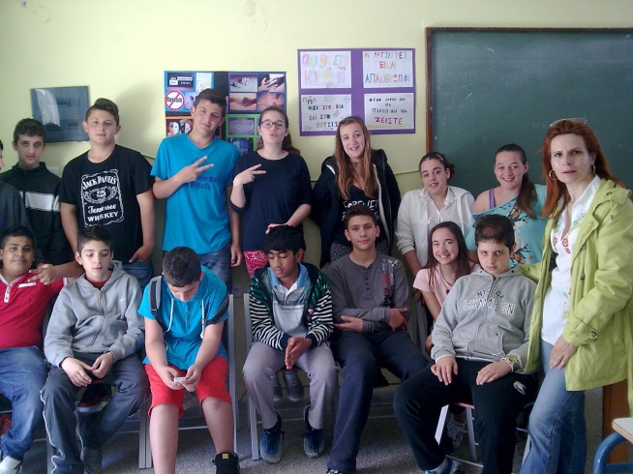
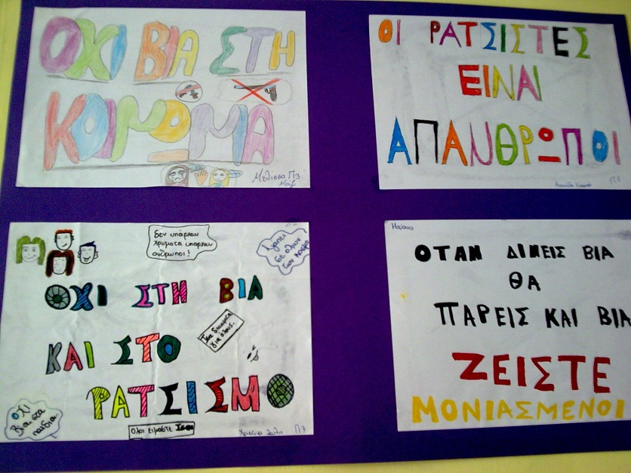

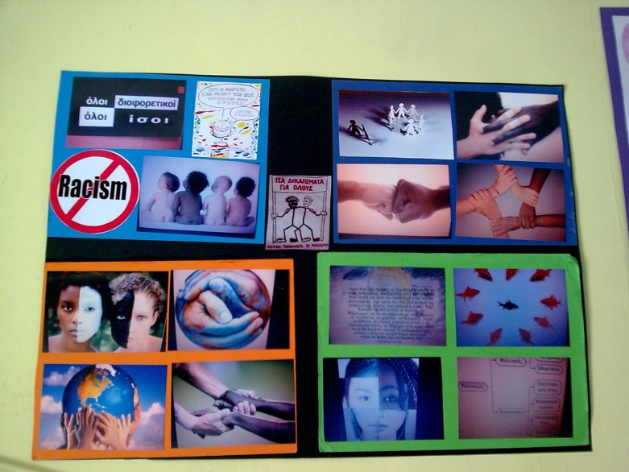ΖΆΚΥΝΘΟΣ 8.5.2014.

